Informe sobre la Mejora de Productos con la Incorporación de TIC
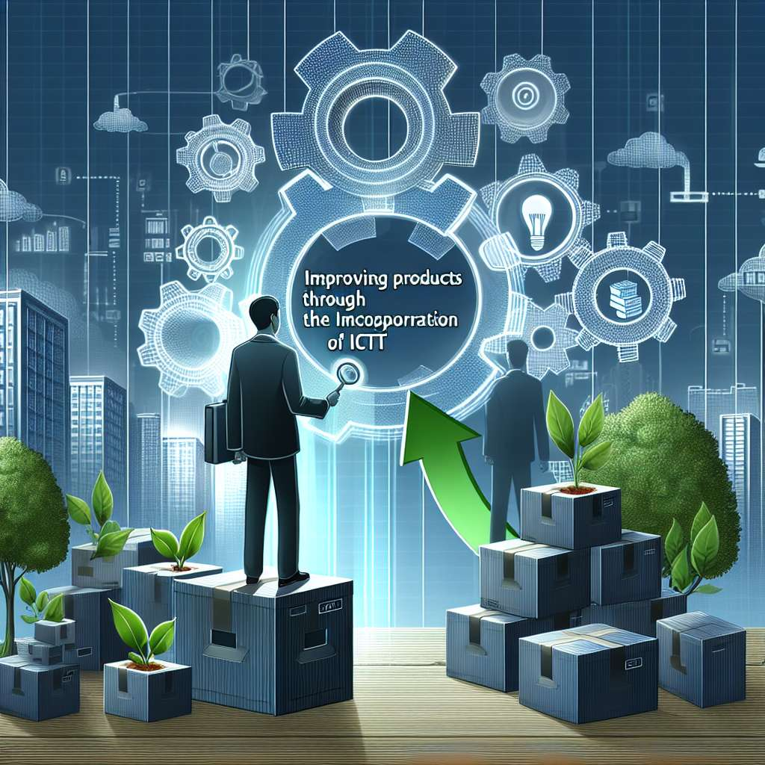
Introducción
En la actualidad, el uso de las Tecnologías de la Información y Comunicación (TIC) ha revolucionado la forma en que las empresas desarrollan y mejoran sus productos. La incorporación de estas herramientas permite agilizar los procesos de producción, mejorar la calidad de los productos y optimizar la comunicación entre los diferentes actores involucrados en el desarrollo de un producto. En este informe, se analizarán los beneficios y ventajas de la mejora de productos con la incorporación de TIC.
Desarrollo
1. Agilización de los procesos de producción:
La incorporación de TIC en los procesos de producción permite automatizar tareas repetitivas y aumentar la eficiencia en la gestión de los recursos. Por ejemplo, el uso de software de gestión de inventario permite llevar un control más preciso de las existencias y agilizar el proceso de reposición de materiales. Además, con el uso de tecnologías como la inteligencia artificial y el aprendizaje automático, es posible predecir la demanda de productos y ajustar la producción en consecuencia, evitando así la falta o el exceso de inventario.
2. Mejora de la calidad de los productos:
La incorporación de TIC en el desarrollo de productos permite realizar pruebas y simulaciones antes de su fabricación en masa. Con el uso de software de diseño asistido por computadora (CAD) y simuladores, es posible detectar posibles fallos o inconvenientes en el diseño del producto y corregirlos antes de iniciar la producción. Esto asegura la calidad del producto final y reduce los costos asociados a posibles errores.
3. Optimización de la comunicación:
Las TIC también facilitan la comunicación entre los diferentes actores involucrados en el desarrollo de un producto. Con el uso de herramientas de colaboración en línea, como aplicaciones de mensajería instantánea o plataformas de gestión de proyectos, es posible mantener un canal de comunicación fluido y constante entre los distintos departamentos y miembros del equipo de desarrollo. Esto facilita la coordinación de tareas, mejora la toma de decisiones y reduce los tiempos de desarrollo.
4. Personalización de los productos:
Gracias a las TIC, es posible personalizar los productos de acuerdo a las necesidades y preferencias de los clientes. Con el uso de software de diseño paramétrico y fabricación aditiva, es posible crear productos únicos y personalizados en masa. Además, con el uso de sistemas de gestión de la relación con el cliente (CRM), es posible recopilar y analizar datos sobre las preferencias de los clientes y utilizar estos insights para desarrollar productos que se ajusten a sus necesidades.
Conclusiones
En conclusión, la incorporación de TIC en el desarrollo y mejora de productos conlleva una serie de beneficios y ventajas. Estas herramientas permiten agilizar los procesos de producción, mejorar la calidad de los productos, optimizar la comunicación entre los diferentes actores y personalizar los productos según las necesidades del mercado. Además, la incorporación de las TIC también abre nuevas oportunidades de innovación y desarrollo de nuevos productos. En un entorno empresarial cada vez más competitivo, la mejora de productos con la incorporación de TIC se ha vuelto esencial para mantenerse a la vanguardia y satisfacer las demandas de los clientes.
Bibliografía
- Laudon, K. C., & Laudon, J. P. (2016). Sistemas de información gerencial. Pearson Educación.
- Turban, E., King, D., Lee, J., Warkentin, M., & Chung, H. M. (2018). Sistemas de información gerencial (Vol. 10). Pearson.
- Ramírez, Y. G. C., & Rueda, J. R. (2018). Aplicación de tecnologías de la información y las comunicaciones (TIC) en el sector empresarial. Disponible en: https://prezi.com/j8olgk7bp36d/aplicacion-de-tecnologias-de-la-informacion-y-las-comunicaciones-tic-en-el-sector-empresarial/
- Arps, S., & Russell, P. (2019). Digital technologies and servicisation of industrial equipment in the resources sector: investigating the impacts on firms and workers in coal mining and gas extraction in Australia. In Servicisation in Industry (pp. 179-211). Palgrave Macmillan, Cham.

